Tilki Kitap Tanıtım Bülteni
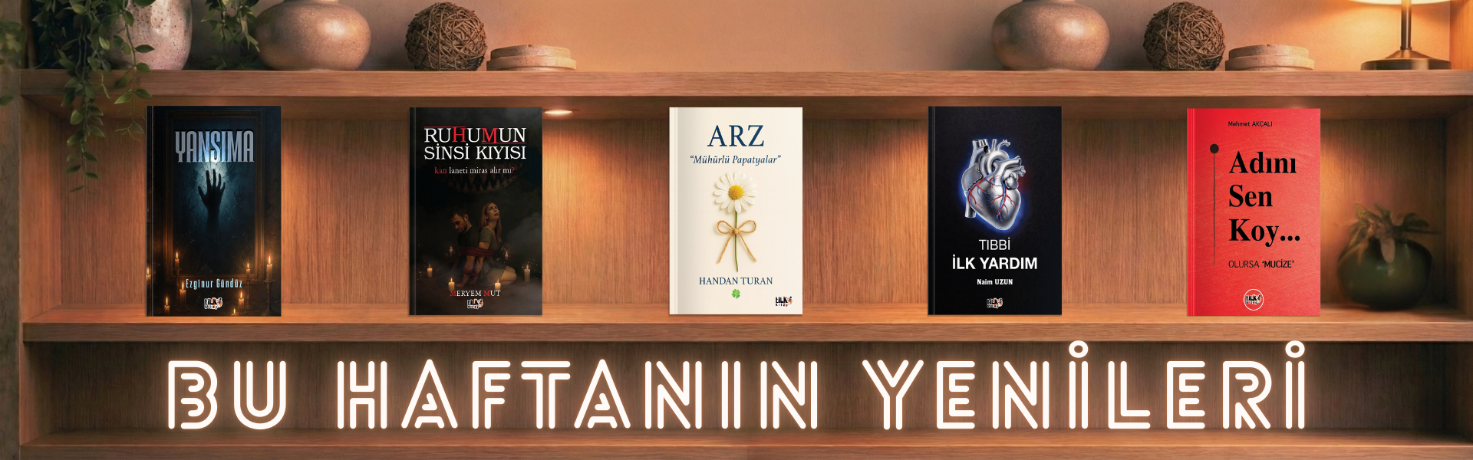 | Eser Adı: Seni Ardıma Bıraktım  Yazar Adı: Hakikat Oruçoğlu  Alt Başlık: Şairinin Yüzüne Gülmeyen Mısralar  Cilt Bilgisi: AMERİKAN  Kitap Dili: Türkçe  Eser Tipi: Orjinal  İç Sayfa: 2. HAMUR SB 60  Kapak: BRISTOL AMERİKAN 230  Yan Kapak: YOK  Selefon Türü: MAT SELEFON  Basım Tarihi: 2026  Sayfa Sayısı: 0  Kitap Boyutları: 135 X 195 mm  ISBN No: 3444444444444  Etiket Fiyatı: 110,00 TL  Kurucu: Emrah Çelik  İşletme Koordinatörü: Fatih Can  Yayın Danışmanı: Elif Öz  ISBN Görevlisi: Yusuf Efe Civlez  Yayın Kurulu Başkanı: Hakikat Oruçoğlu  Editör Görevlisi: Hakikat Oruçoğlu  Kapak Grafikeri: Hakikat Oruçoğlu
Kitap Tanıtım Yazısı : (Arka Kapak)

Şimdi sen belki kinde güdersin bana Bilmezsin ki sevdamın seninle bir hesabı yok artik Bir günaydına sığdırabilseydim seni Hiç beklemezdim ki geceleri Beklediğim sabahlar olmadığı gibi Gelmeni beklediğim gecelerim de yok artık
Kitabın detay sayfasına buradan ulaşabilirsiniz :
https://yayinevi.kitappad.com/kitaplar/kitap-baski-hakikat-orucoglu-seni-ardima-biraktim-994.html
Tilki Kitap



